|  |  |  |
| --- | --- | --- |
|  | **Carátula para entrega de prácticas** | |
| Facultad de Ingeniería | | Laboratorio de docencia |

Laboratorios de computación

salas A y B

|  |  |
| --- | --- |
| *Profesor:* | M.I. Edgar Tista García |
| *Asignatura:* | Estructura de Datos y Algoritmos I |
| *Grupo:* | 1 |
| *No de Práctica(s):* | 1 |
| *Integrante(s):* | Díaz Hernández Marcos Bryan |
| *No. de Equipo de cómputo empleado:* |  |
| *No. de Lista o Brigada:* |  |
| *Semestre:* | 2020-2 |
| *Fecha de entrega:* | 12 de febrero de 2020 |
| *Observaciones:* |  |
|  |  |

CALIFICACIÓN: __________

Objetivo de la práctica

Utilizar arreglos unidimensionales y multidimensionales para dar solución a problemas

computacionales.

Introducción

La práctica consistió en la elaboración de arreglos para poder resolver problemas, además este reporte contendrá el análisis de los ejercicios, donde se dará nota a las dificultades que experimenté al resolverlos, inclusive algunos comentarios acerca del conocimiento reforzado.

Análisis de los ejemplos de la guía de laboratorio

* Primer ejemplo: Código (la escítala espartana).

El programa tiene dos opciones: cifrar o descifrar una palabra, por ello primero solicita una palabra, que modificará, esta se almacena en un arreglo llamado “texto”. En este caso usare huesos como palabra que se almacena en el arreglo texto.

En la primera opción: Cifrar una palabra.

La palabra en el arreglo “texto” con el ciclo for llena el arreglo “escítala”, primero los renglones de izquierda a derecha, y continua con el siguiente renglón. Al imprimir el arreglo primero se imprime la columna de arriba hacia abajo y continua con la siguiente columna.

La salida es: Heouss.

1)

2)

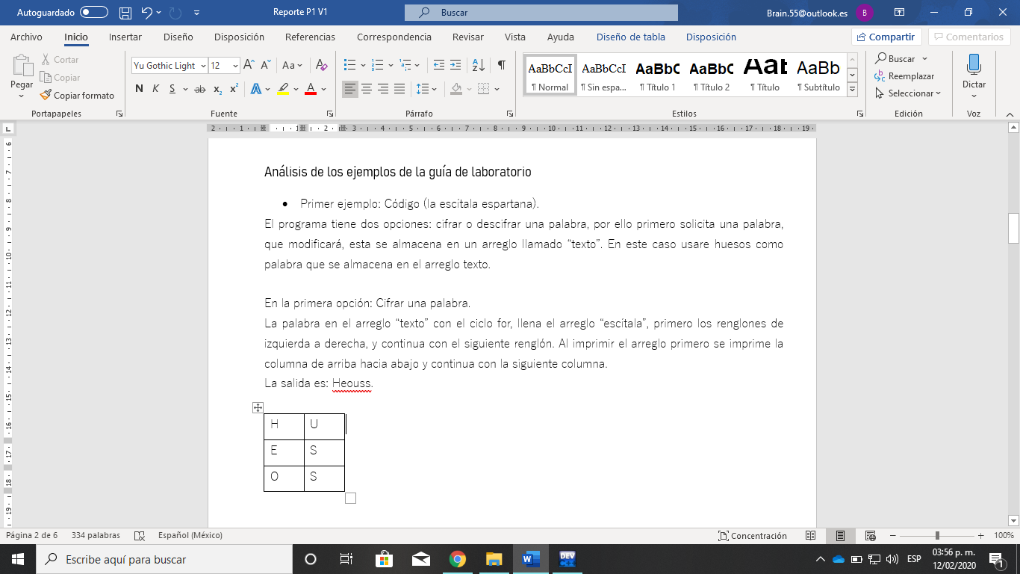

2)

La palabra es: Huesos

La salida es: Heouss.

1)

-Guardado en el arreglo -Impresión del arreglo

En la segunda opción: Descifrar una palabra.

La palabra en el arreglo “texto” con el ciclo for, llena el arreglo “escítala”, primero las columnas de arriba hacia abajo y continúan con la siguiente columna. Al imprimir el arreglo, primero se imprime el renglón de izquierda a derecha y continua con el siguiente renglón.

La salida es: Huesos.

2)

1)



La palabra es: Heouss

La salida es: Huesos

2)

1)

-Guardado en el arreglo -Impresión del arreglo

Error en el programa.

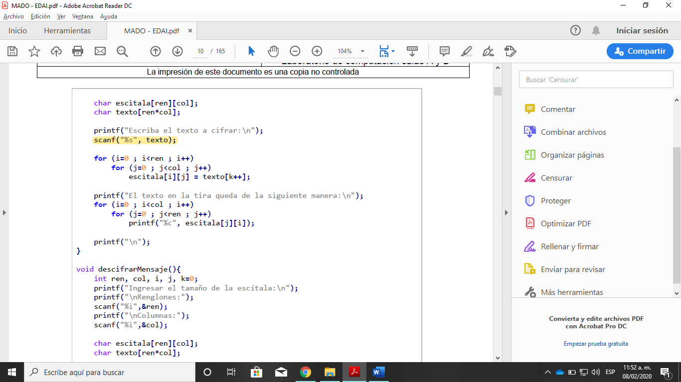El único error que encontré fue que falto “&” para guardar la palabra en el arreglo “texto”.

Detalles.

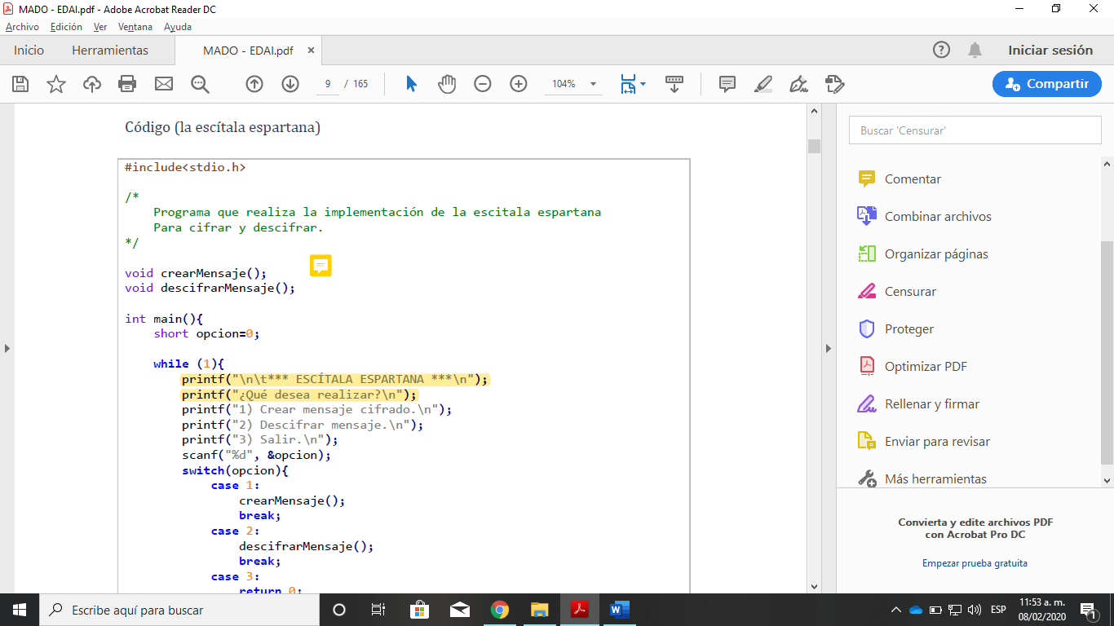Había en el código caracteres especiales y no tenían la forma ASCII para representarlos, no es un error, pero no sé ve bien cuando se ejecuta el programa.

Evidencia de implementación.

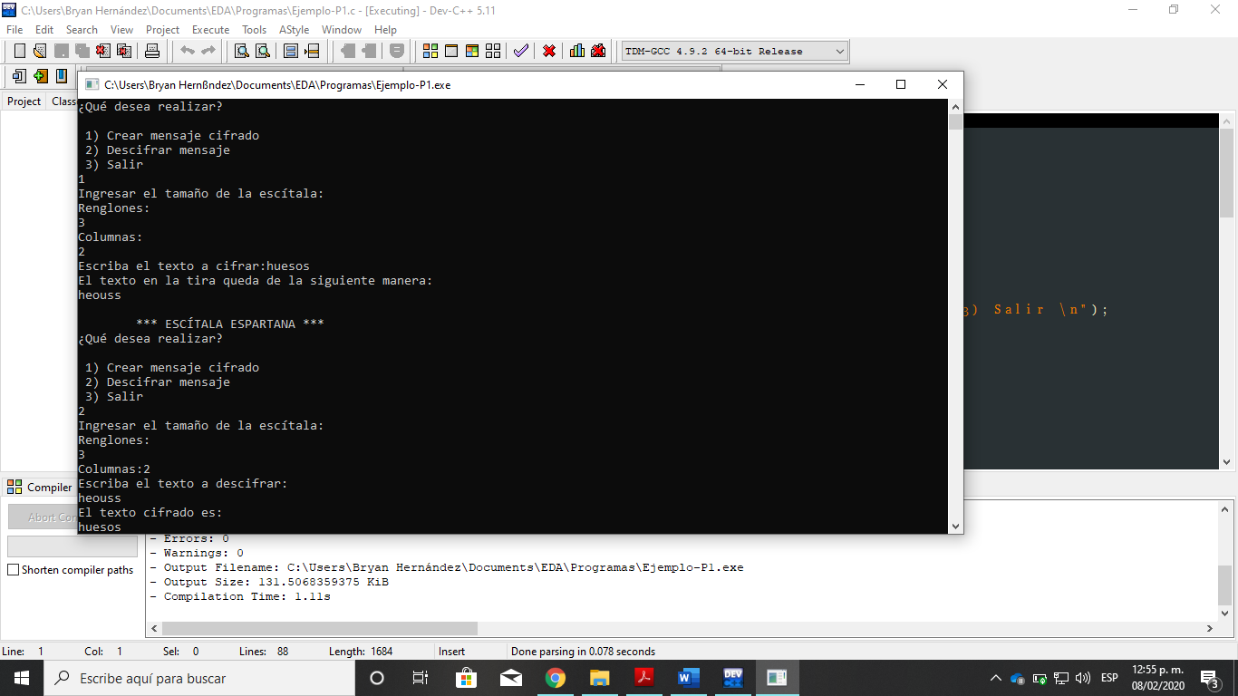

Analisis de los ejercicios propuestos

Ejercicio 1.

Este primer ejercicio fue un código proporcionado.

El código nos planteba llevar a cabo un arreglo de tres dimensiones, el cual ya estaba inicializado, el programa únicamente imprimia los valores. La situación problema era un error en el orden de impresión de estos elementos del arreglo, por ello el cambiar el orden de estos elementos solucionaba la impresión de los valores.

Parte problema.

El ejercicio no fue dificil ya que solo era cuestió de modificar los valores, aún asi fue algo tardado hacerlo por ser algo que copié y después analicé.

Solución.

* El contador i tenia como limite i<5, y cambiandolo a i<3 se solucionaba.
* El contador k tenia como limte k<3 y cambiandolo a k<5 se solucionaba.

Relación con teoría.

El arreglo era como lo habíamos realizado en clase teórica, por ello fue más sencillo encontrar el punto que causaba problema. En realidad si tuve que pensar el donde se encontraba el error, y de ahí modificar y corregir el programa.

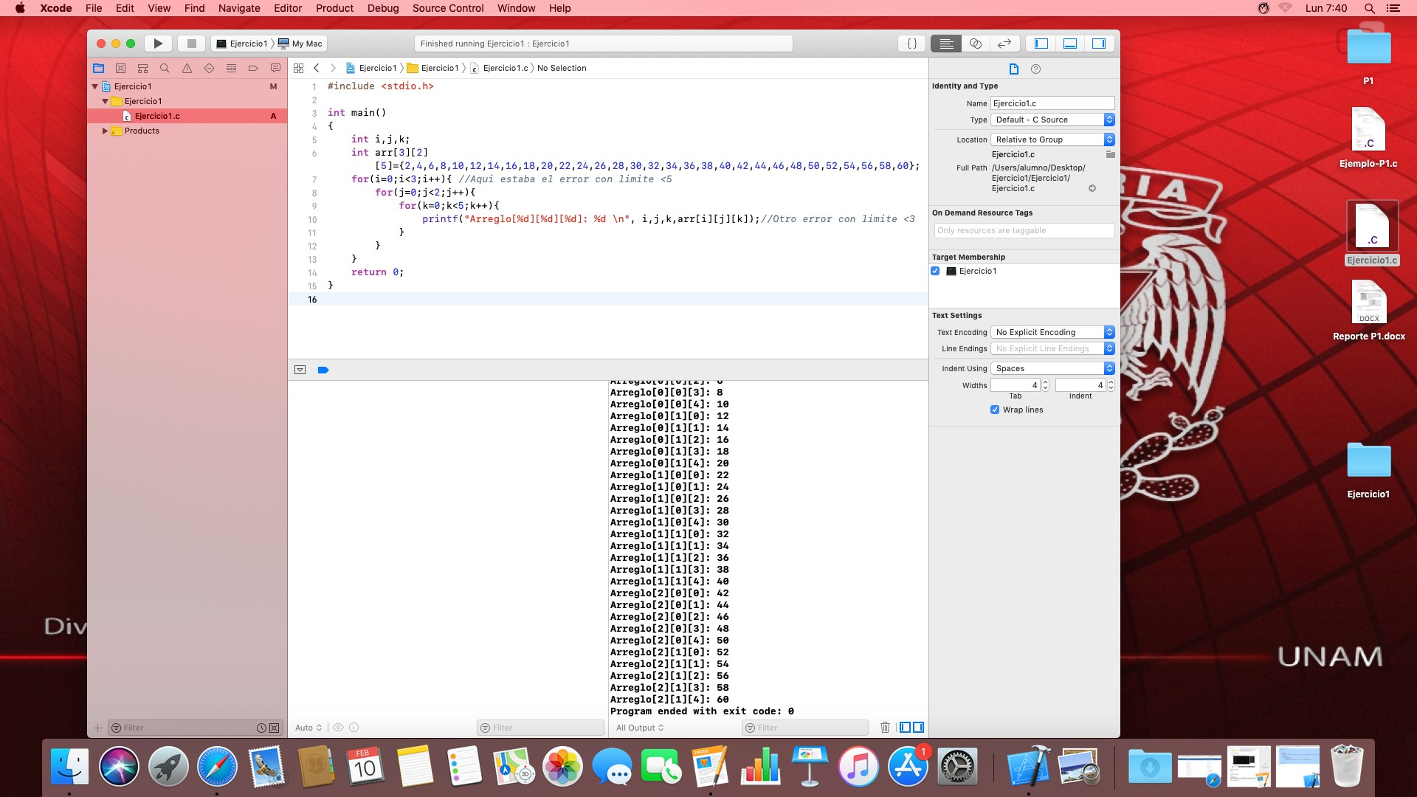

Ejercicio 2.

Este fue un ejercicio propuesto.

El problema pedia crear un arreglo unidimensional de 15 elementos que el usuario diera, y con estos hacer distintas operaciones. Lo más conflictivo que tuve al hacer este ejercicio fue la parte de la opción 2 que consistia en la multiplicación de los elementos. Igual la opción 3 del ejercicio se me dificulto bastante, esta pide la suma de los elementos divisibles entre 4, debido a esto no pude terminar el ejercicio y me quede estancado en este segundo problema. La opción 4 fue la única que no me dio problema.

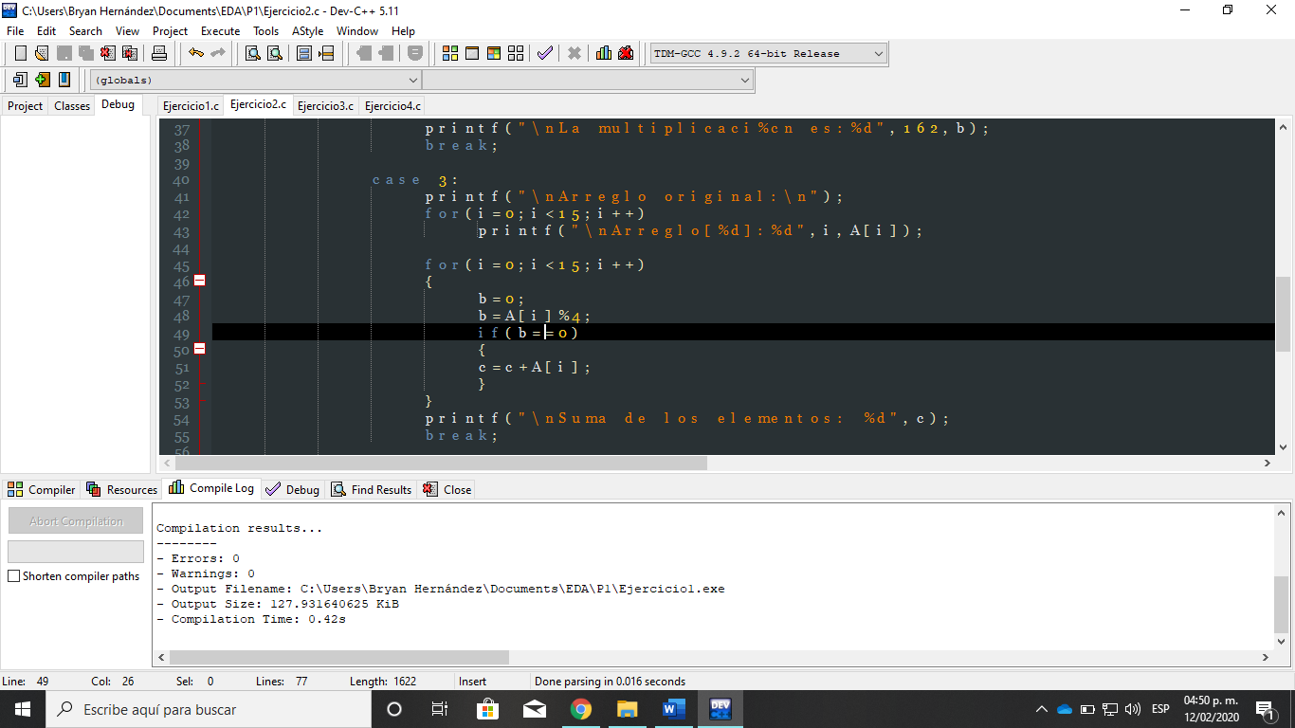Parte problema.

Esta parte del código fue la que no me dejo avanzar en la práctica, porque yo no sabia como plantearla y norecordaba los operadores elementales de c.

Solución.

Llegando a casa tuve que repasar mis apuntes de arreglos, además me di cuenta de que estaba mal la primer opción de la suma de elementos. La forma en que pude resolverlo fue con un identificador, en donde se almacenara la suma de los elementos.

Relación con teoría.

La teoria de la practica envolvia los arreglos, además de conocimientos básicos de c, pero la faltade estudio y de práctica si afectan, lo que vimos en clases practicamente fue el fundamento para que en la práctica los arreglos no dieran problema, la falla fue mia.

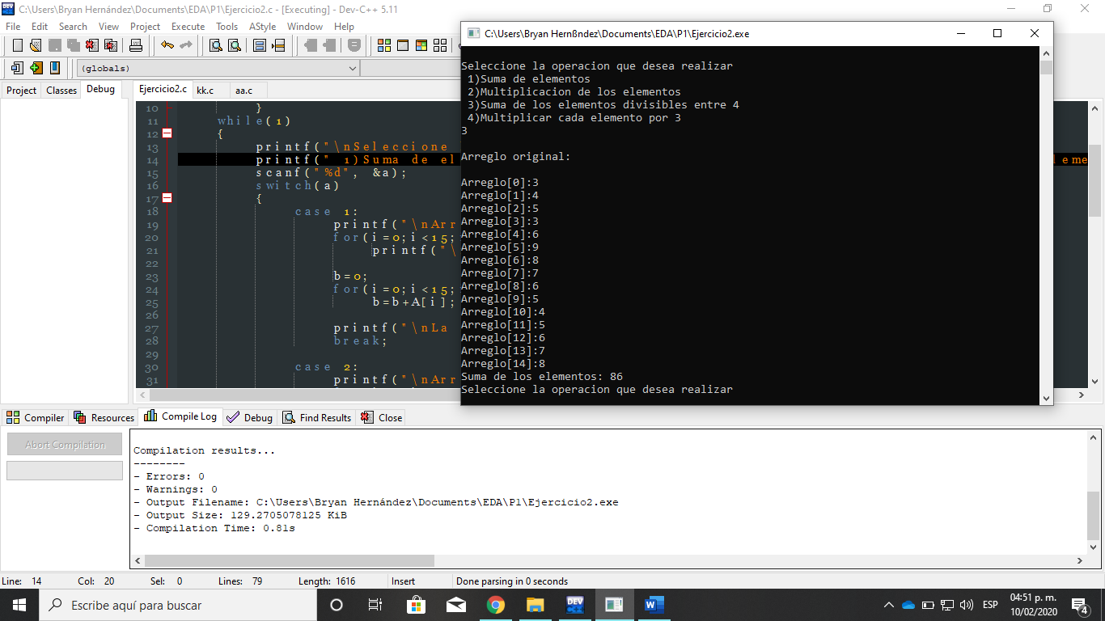

Ejercicio 3.

Este fue un ejercicio propuesto.

El problema pide crear un arreglo de 4x6 y a partir de 6 valores que se almacenan en el primer renglon, llenar los demás con el triple de cada elemento del renglon anterior hasta llenar el arreglo. No pude llegar alejercicio por quedarme atorado en el ejercicio 2, pero fue sencillo de hacer una vez ya entrado en la resolución de los problemas.

Relación con teoría.

Para poder resolverlo fue necesario únicamente utilizar arreglos y bucles, todo parte de la teoría de clase y de antecedentes. Cuando lo resolvi me sentí extrañado, ya que en varias ocasiones existe un problema al compilar o al ejecutar, incluso no se obtienen los valores esperados, me gusto poder resolverlo rapido.

3.1 En caso de que se introdujeran valores muy grandes, como los introduje, no me marcaba error, aunque en ciertas cantidades de millones, marcaba negativos en los renglones siguientes, así lo que hice fue cambiar de int a long para poder utilizar valores mucho mas grandes, aunque ambos tipos de dato usan 32 bits.

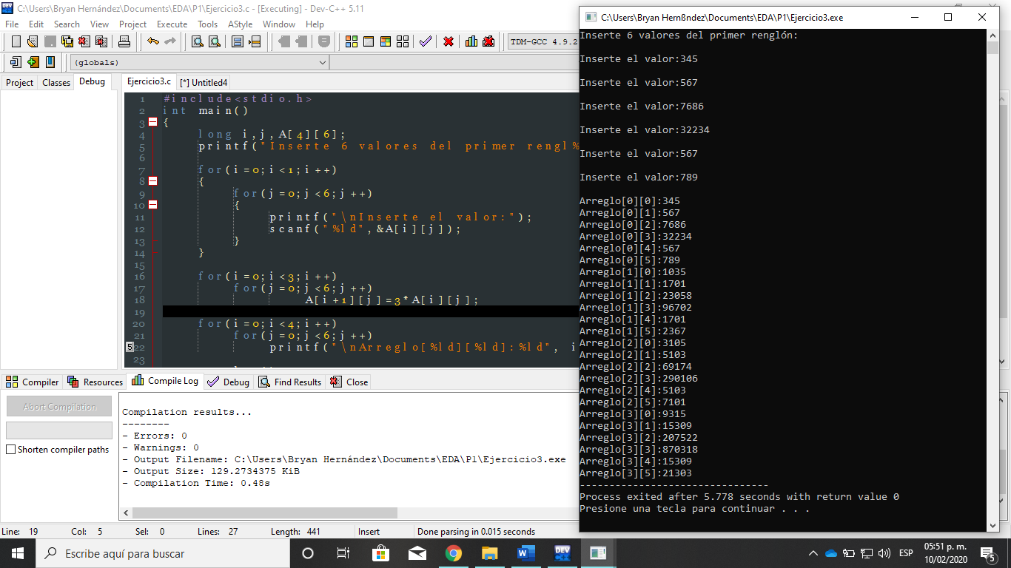

Ejercicio 4.

Este fue un ejercicio propuesto.

Lo que solicita el programa es un arreglo de 10 de elementos que se el usuario debe llenar con 1’s y 0’s, para poder llevar a cabo 3 distintas operaciones. Este ejercicio fue el más dificil para mi, la última operación de complemento a 2 no me salia, y estuve haciendola por horas, el principal problema fue que no pude plantear correctamente el proceso para sacar el complemento.

Parte problema.

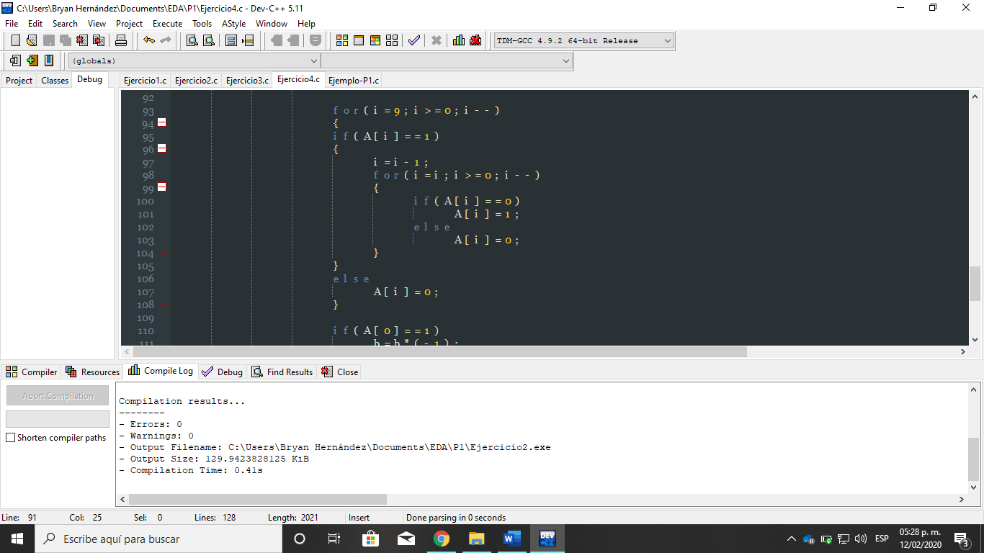Poder determinar este proceso fue lo más complejo para mi, por el hecho de que la operación tiene condiciones, y formas de resolverse, asi que tuve que considerar la busqueda del primer 1 y a partir de ese elemento convertir los 0’s a 1’s y viceversa.

|  |  |  |  |  |  |  |  |  |  |
| --- | --- | --- | --- | --- | --- | --- | --- | --- | --- |
| 0 | 0 | 0 | 1 | 0 | 1 | 0 | 1 | 0 | 0 |

Buscar el primer 1 de derecha a izquierda

Convertir los elementos siguientes a 1’s si son 0’s y 0’s si son 1’s

Una vez logré plantear esta parte correctamente en mi mente me lance a programarla, igual estaba bastante estresado de no poder hacerlo. Eso solo me condujo a seguir sin poder resolverlo.

Solución.

Lo que hice fue reiniciar esa parte del problema por completo y plantear todo de nuevo, llego el punto en que estaba en la pista de como resolverlo hasta que tuve que plantear la forma de conservar el primer uno y convertir los demás elementos.

Relación con teoría.

La teoria estaba al 100% envuelta en la solución del problema, por la parte de los arreglos y en parte por la tarea del complemento a 2. La gran dificultad fue plasmar lo que estaba pensando en el lenguaje y hacer que funcionara para lo que estaba buscando.

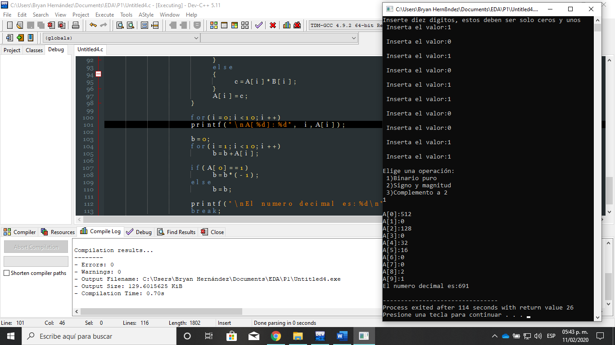

Conclusiones

El objetivo se logró cumplir, sin embargo me di cuenta de que me hace falta mucha práctica en la programación y estudiar mas. Aunque pude terminar los ejercicios se me dificultaron varias partes de estos. La posible parte negativa de la práctica no esta relacionada con los temas que esta maneja, esta relacionada con la falta de conocimientos que tengo o la poca practica, porque todos los ejercicios tienen solución. Por último algo que me gustaría serian algunas clases pre-prácica en el laboratorio para practica y adquirir o reforzar los conocimientos que se utilizaran en la práctica, se que no es posible pero estaría padre, con respecto a la práctica no tengo más que decir.